*Trang 1 Môn Tin học – Tuần 14*

**CHỦ ĐỀ C: TỔ CHỨC LƯU TRỮ, TÌM KIẾM VÀ TRAO ĐỔI THÔNG TIN HƯỚNG DẪN HS THỰC HÀNH SỬ DỤNG THƯ ĐIỆN TỬ**

**I. NỘI DUNG HƯỚNG DẪN HS TỰ TÌM HIỂU BÀI:**

**1. Tạo tài khoản thư điện tử**

Em hãy sử dụng trình duyệt web để thực hiện yêu cầu sau:

a) Truy cập vào website ***gmail.com***.

b) Chọn mục **Tạo tài khoản**

c) Thực hiện theo hướng dẫn, điền đầy đủ thông tin yêu cầu để tạo tài khoản.

**2. Đăng nhập, soạn và gửi thư điện tử**

Em hãy sử dụng tài khoản thư điện tử để thực hiện yêu cầu sau:

a) Truy cập vào website ***gmail.com*** , chọn đăng nhập, gõ tên đăng nhập và mật khẩu .

b) Chọn mục **Soạn thư,** tại mục cửa sổ Thư mới : nhập thông tin người nhận thư, chủ đề, nội dung thư.

**3. Đọc, trả lời và chuyển tiếp thư điện tử**

Trong tài khoản thư điện tử em thực hiện yêu cầu sau:

1. Đọc và trả lời email

b) Chuyển tiếp email.

**4. Đăng xuất hộp thư**

Thực hiện đăng xuất hộp thư điện tử.

**II. NỘI DUNG BÀI HỌC**

***Để Tạo tài khoản thư điện tử ta thực hiện các bước:***

- Truy cập vào website ***gmail.com***.

- Mở trình duyệt web và Truy cập vào website ***gmail.com***.

- Chọn mục **Tạo tài khoản**

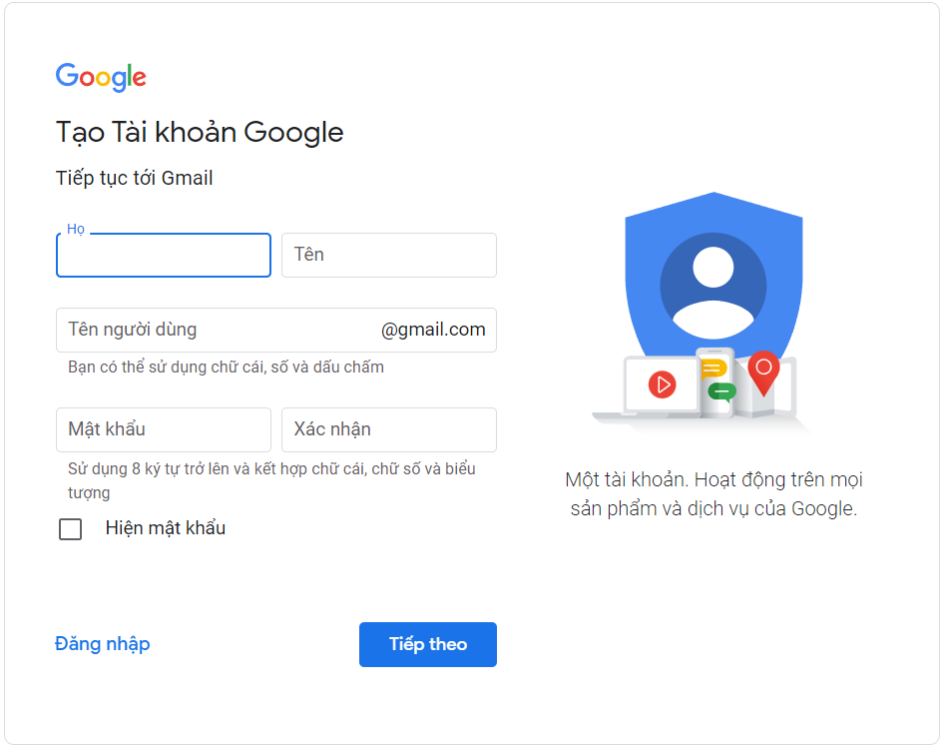

- Thực hiện theo hướng dẫn, điền đầy đủ thông tin yêu cầu để tạo tài khoản.

***Để Đăng nhập, soạn và gửi thư điện tử ta thực hiện các bước:***

- Truy cập vào website ***gmail.com*** , chọn đăng nhập, gõ tên đăng nhập và mật khẩu .

- Chọn mục **Soạn thư,** tại mục cửa sổ Thư mới : nhập thông tin người nhận thư, chủ đề, nội dung thư.

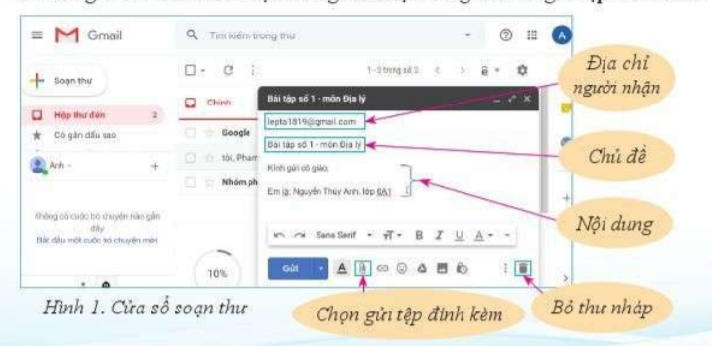

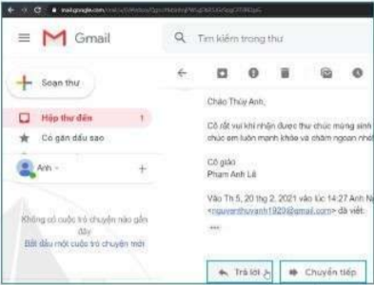

***Để Đọc, trả lời và chuyển tiếp thư điện tử:***

- Đọc và trả lời email

Bước 1 : Chọn Hộp thư đến và mở thư cần

đọc.

Bước 2: Chọn Trả lời, soạn nội dung và gửi.

- Chuyển tiếp email.

Bước 1 : Mở hư cần đọc

Bước 2: Chọn mục Chuyển tiếp, nhập địa chỉ email của những người cần nhận và Gửi .

***Để đăng xuất hộp thư***

Thực hiện đăng xuất hộp thư điện tử ta nháy chuột vào ảnh ở góc bên phải để xuất hiện cửa sổ đăng xuất tài khoản và chọn đăng xuất.

**III. BÀI LUYỆN TẬP**

Em hãy thực hiện các thao tác tạo email, sửng dụng email để đăng nhập, soạn và gửi thư điện tử , đọc, trả lời và chuyển tiếp thư điện tử.

**IV. DẶN DÒ**

Xem trước chủ đề D: Đạo đức, pháp luật trong môi trường số (tiết 1) – Bài 1 Mặt trái của Internet.